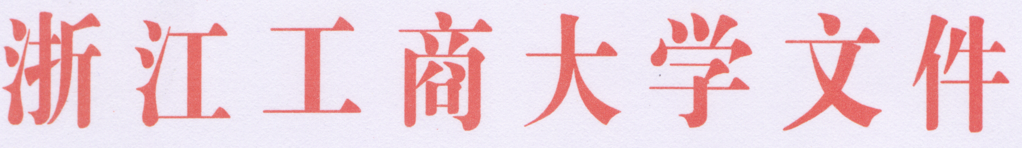

浙商大学〔2012〕260号

浙江工商大学关于
修订国家励志奖学金实施办法的通知

校内各部门、学生各班级：
《浙江工商大学国家励志奖学金实施办法》经修订，现予以印发，请遵照执行。

二○一二年八月二十五日

浙江工商大学国家励志奖学金实施办法

第一章 总 则
第一条 为激励家庭经济困难学生勤奋学习，努力进取，在德、智、体、美等方面得到全面发展，根据《财政部、教育部〈普通本科高校、高等职业学校国家励志奖学金管理暂行办法〉的通知》（财教〔2007〕91号）和《浙江工商大学关于进一步完善经济困难学生助学解困工作的实施意见》（浙商大学〔2006〕137号）文件精神，结合我校实际，特制定本办法。
第二条 国家励志奖学金由中央和浙江省政府共同出资设立。
第三条 国家励志奖学金评审工作由学生处学生助学服务中心具体组织实施。

第二章 奖励对象、标准
第四条 国家励志奖学金用于奖励二年级以上（含二年级）全日制普通本科学生（以下简称学生）中品学兼优的家庭经济困难学生。
第五条 国家励志奖学金的奖励标准为每生每年5000元。

第三章 申 请
第六条 申请国家励志奖学金的学生应当符合下列基本条件：
（一）热爱社会主义祖国，拥护中国共产党的领导；
（二）遵守宪法和法律，遵守学校规章制度，未受过学校严重警告以上纪律处分；
（三）诚实守信，道德品质优良；
（四）已被学校认定为家庭经济困难学生，生活俭朴；
（五）在校期间学习刻苦，表现良好，近两个学年内获得过学校奖学金。
第七条 家庭经济困难学生中校级或校级以上三好学生、优秀学生干部、优秀团员等先进个人获得者同等条件下优先推荐。
第八条 在同一学年内，国家奖学金、国家励志奖学金两者不能重复申报。

第四章 评 审
第九条 国家励志奖学金按学年申请和评审，实行等额评审，坚持公开、公平、公正、择优的评审原则。学校每年根据省财政厅、省教育厅下达的国家励志奖学金名额及各学院在校学生人数，分配各学院推荐名额。
第十条 每年9月30日前，学生根据本评审实施细则规定的国家励志奖学金申请条件及其他有关规定，向所在学院提出书面申请，递交《普通本科高校、高等职业学校国家励志奖学金申请表》。学生申请必须本着实事求是的原则，如实提交相关材料。
第十一条 各学院对学生的申请组织初审评议，形成推荐名单，名单需经学院领导集体研究通过，在全院范围内公示，并在规定时间内将推荐名单报学生助学服务中心。
第十二条 学生助学服务中心汇总、审核各学院上报的推荐获奖者名单，形成学校当年国家励志奖学金获奖学生建议名单，报学校学生工作委员会研究审定，在全校范围内公示5个工作日，公示无异议后，由学生助学服务中心于每年10月31日前将全校该年度获奖者名单上报省教育厅审批。

第五章 奖金发放
第十三条 国家励志奖学金奖励资金到位后，学校将国家励志奖学金金额一次性打入获奖学生银行卡中，并记入学生学籍档案。
第十四条 对于通过弄虚作假等不正当手段获得国家励志奖学金资助资格的，一经发现，即取消其国家励志奖学金资助资格，追缴已发国家励志奖学金金额。获资助期间如出现不符合国家励志奖学金资助基本条件的行为，视情节轻重决定是否追缴国家励志奖学金。追缴的国家励志奖学金用于资助其他品学兼优的家庭经济困难学生。
第十五条 学校对国家励志奖学金实行专款专用，学校计划财务处对国家励志奖学金的评审发放进行监督指导。

第六章 附 则
第十六条 本办法由校学生处负责解释。
第十七条 本办法自发布之日起施行，以前相关规定同时废止。

主题词：学生 奖学金 办法 通知
浙江工商大学校长办公室 2012年8月25日印发

